Баловсяк Сергій Васильович, доктор технічних наук, доцент,
Чернівецький національний університет імені Юрія Федьковича, м. Чернівці
ORCID: 0000-0002-3253-9006

Дубовик Олександр Юрійович, асистент,
Чернівецький національний університет імені Юрія Федьковича, м. Чернівці
ORCID: 0009-0001-9015-2934

Комаришин Тарас Ігорович, студент
Чернівецький національний університет імені Юрія Федьковича, м. Чернівці
ORCID: 0009-0007-1178-8146

Апаратно-програмне забезпечення Комп’ютерної системи для побудови 3D-моделей об’єктів методом фотограмметрії

На даний час актуальним завданням є побудова якісних тривимірних (3D) моделей об’єктів, які широко застосовуються в освітньому процесі, промисловості, системах доповненої та віртуальної реальності, будівництві та в інших галузях. Побудова 3D моделей може виконуватися методом фотограмметрії або за допомогою лазерних сканерів LIDAR. При цьому метод фотограмметрії не потребує складного та спеціалізованого апаратного забезпечення. Проте, метод фотограмметрії забезпечує точне відтворення форми об’єктів тільки у випадку, якщо поверхня об’єкту є текстурованою. В іншому випадку виникає потреба у структурованому освітленні. Тому в роботі розроблено апаратно-програмне забезпечення комп’ютерної системи, призначеної для побудови 3D моделей об’єктів методом фотограмметрії [1].
Комп’ютерна система для побудови 3D моделей складається з комп’ютера, відеокамери, поворотного столика, системи рівномірного освітлення, системи структурованого світла (рис. 1). Поворотний столик керується кроковим двигуном через контролер Arduino Leonardo.
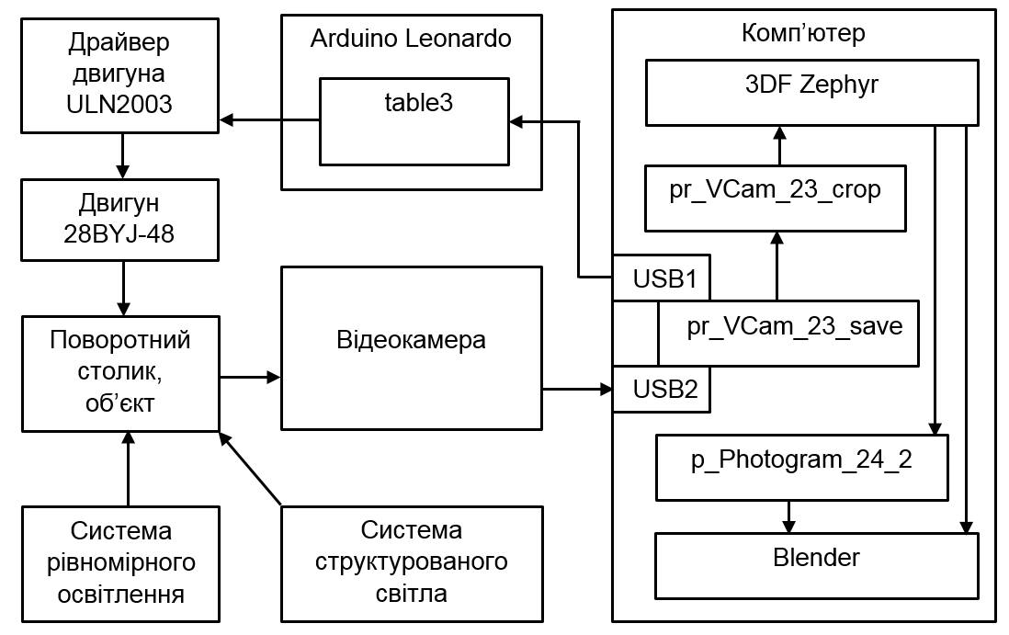
Рис. 1. Структурна схема комп’ютерної системи побудови 3D моделей

Керування процесом повороту об’єкта та отримання його фотографій виконується розробленою програмою pr_VCam_23_save (на мові Python). Програма pr_VCam_23_crop призначена для виділенні на фотографій тільки потрібної ділянки поворотного столика (використання програми не обов’язкове). Тривимірна модель об’єкта будується програмою 3DF Zephyr методом фотограмметрії на основі серії фотографій [2]. Отримані тривимірні моделі обробляються далі програмою p_Photogram_24_2 (на мові Python) та програмою Blender (фільтрація тріангуляційних сіток, зміна кількості полігонів та ін.).
Система рівномірного освітлення складається з фотобоксу Smart Lightbox та блоку живлення (5 В). Система структурованого світла складається з 3 лазерних вказівок (проекторів), які живляться через USB-конектори (рис. 2). Використано лазерні вказівки USB Star decoration lamp з червоним кольором променів. Лазерний промінь за допомогою динамічної дифракції ділиться на множину сотень або тисяч точок, завдяки чому створюється характерний візерунок (текстура) світлових точок на освітлених ділянках предметів.
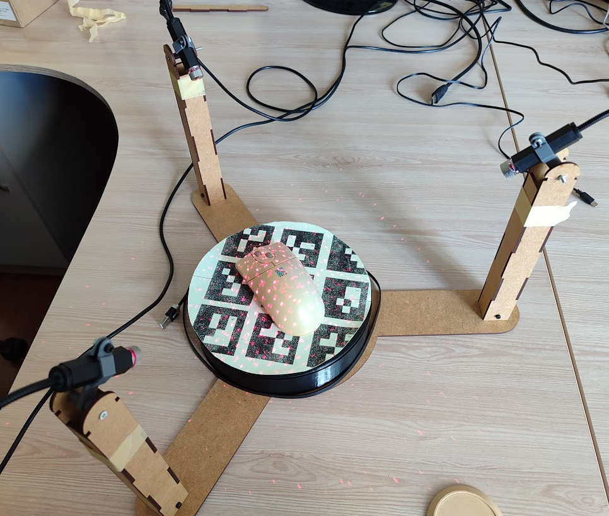
Рис. 2. Система структурованого освітлення

Розроблено математичну модель комп’ютерної системи для побудови тривимірних моделей об’єктів, яка дозволяє обчислювати координати досліджуваного об’єкту та відеокамери для будь-яких їх поворотів. Під час сканування об’єкт повертається на задані кути (із кроком повороту, наприклад, 8º), а його зображення зчитуються USB-відеокамерою в комп’ютер.
Таким, чином, розроблене апаратно-програмне забезпечення комп’ютерної системи дозволяє виконувати рівномірне або структуроване освітлення об’єкта, автоматично отримувати серію його зображень, будувати 3D моделі об’єктів, виконувати їх обробку і збереження у заданих форматах.

Література
- Mikeroyal. Photogrammetry-Guide. URL: https://github.com/mikeroyal/Photogrammetry-Guide?tab=readme-ov-file.
- 3DF Zephyr. The Complete Photogrammetry Solution. URL: https://www.3dflow.net.

